分类号 密级

中国地质大学（北京）

本 科 毕 业 设 计

题 目 XXXXXXXXXXXXXXXXX的实现
英文题目

学生姓名 院（系） 信息工程学院
专 业 软件工程 学 号
指导教师 刁明光 职 称 副教授

二○一六 年 五 月

中国地质大学（北京）本科毕业设计（论文）开题报告
学号 | 1004126121 | 姓名 | 王彬龙 | 专业 |  | 软件工程
导师姓名 | 姚国清 | 职称 | 教授 | 单位 |  | 信息工程学院
课题性质 | 设计√ 论文 |  | 课题来源 |  | 科研教学生产其它√
毕业设计（论文）题目 | 安卓App热补丁动态修复技术
开题报告（阐述课题的目的、意义、研究现状、研究内容、研究方案、预期结果等）
目的：使用热补丁动态修复技术，向用户下发Patch，在用户无感知的情况下，修复bug
意义：当一个App发布之后，突然发现了一个严重bug需要进行紧急修复，这时候公司各方就会忙得焦头烂额：重新打包App、测试、向各个应用市场和渠道换包、提示用户升级、用户下载、覆盖安装。有时候仅仅是为了修改了一行代码，也要付出巨大的成本进行换包和重新发布。采用热补丁动态修复技术就不再需要重新发布App，不再需要用户重新下载，覆盖安装
研究内容：android dex分包方案
研究方案：把多个dex文件嵌入到app的classloader之中，动态加载dex中的源码
预期结果：实际运行会根据需要加载相应的字节码
指导教师意见：

指导教师签名：
年 月 日
评议小组意见：

审查结果： □ 同 意 □ 不 同 意

评议小组组长：成员：

年 月 日

摘 要

一个APP发布之后，突然出现了一个严重bug需要进行紧急修复，这个时候整个项目组就会焦头烂额：修改bug、重新打包App、测试、向各个应用市场和渠道换包、提示用户升级、用户下载、覆盖安装。在项目复盘的时候，有可能发现只是为了修改几行代码，但是付出的代价是惨重的。
于是有一个想法：可不可以以patch的方式动态修复紧急Bug,不再需要重新发布、提示用户下载等一系列让用户体验下降的动作。
本文完成了Bug热修复SDK的制作，开发程序只需要集成这个SDK，然后配合后台就可以完成热修复的功能。
原理概括下，就是利用Android的ClassLoader体系动态加载patchdex，在实际运行中实现“覆盖”有bug的dex。一个ClassLoader可以包含多个dex文件，每个dex文件是一个Element，多个dex文件排列成一个有序的数组dexElements，当找类的时候，会按顺序遍历dex文件，然后从当前遍历的dex文件中找类，如果找类则返回，如果找不到从下一个dex文件继续查找。Sdk所做的就是将patchdex放在bugdex的“前面”，这样就达到覆盖的目的。

关键词：Android；bug热修复；classloader

ABSTRACT

After a APP release, suddenly there was a serious need for urgent bug fixes, this time the entire project team will be bruised and battered: Modify the bug, repackage App, test, market and channel to each application to change the package, the user is prompted to upgrade, download, covering installation. Replay of the project, when it is possible to find just to modify a few lines of code, but the cost is heavy. So there is an idea: Can dynamic way to patch repair urgent Bug, no longer need to re-release, prompting the user to download the series allows users to experience downward movement. Bug fixes thermal paper completed the production SDK, developers only need to integrate the SDK program, and then with the background to complete the repair of the thermal features. Under the principle of generalization, is the use of Android system ClassLoader dynamic loading patchdex, realized in the actual operation "cover" a bug's dex. A ClassLoader dex can contain multiple files, each file is a dex Element, multiple dex files arranged in an ordered array dexElements, when looking for class, will be sequentially through dex file and dex files from the current traversal Get in class, if the class is looking to return, if not found continue to find from a dex file. Sdk does is patchdex on bugdex of the "front", so that to achieve the purpose of covering.
Key words：Android; hotpatch; classloader

目 录

1. 引言 1
a. 背景 1
b. 国内外研究现状 1
c. 研究内容 1
2. 需求分析 2
d. 系统需求概述 2
e. 系统功能分析 2
f. Bug修复流程分析 4
g. 三个关键问题 4
h. 系统用例分析 6
3. 关键原理 9
i. 运行时 9
j. Multidex分包 13
k. 加载器Classloader 14
4. 系统设计 20
l. 系统总体类图设计 20
m. 系统详细设计 21
① 网络加载模块 21
② 文件操作模块 23
③ 文件校验模块 25
④ 动态替换模块 27
⑤ 后台模块 29
5. 系统实现 29
n. 创建应用 30
o. 编译，打包应用 32
p. 安装应用 34
q. 运行应用 34
r. bug修复 37
结 论 39
致 谢 40
附录 42
附录一：DexPathlist源码 42
附录二：热修复核心类代码 44
附录二： 46

引言
论文主要实现将热修复的框架制作成sdk，方便开发人员修复线上bug。用户不用重新下载一个新的apk安装,而是直接下载一个补丁包,通过补丁来替换一些出现bug的类, 当然下载补丁的过程用户一般是感觉不到的,表面上看是直接修复了bug。

背景

作者在公司实习期间负责app主站中登录注册模块的开发。为了防止黑客模拟手机号攻击服务器接口，将手机号进行了加密处理，并且为了防止应用被反编译然后被拿到加密方式，将加密算法通过NDK写入Native层。在没有进行单元测试的情况下，匆匆就上线了。上线后，果不其然地出现加密错误--加密算法出现问题导致服务器拿不到真正的手机号。要知道正常情况下，用户安装app后，只能通过重新安装的方式才可以更新代码。然后尴尬的事情就开始了：先将加密算法修复并通过单元测试、重新打包App、测试、向各个应用市场和渠道换包、提示用户升级、用户下载、覆盖安装等，最后再向团队做检讨。痛定思痛，如何可以让自己的错误可以挽回？于是开始调研当前Android客户端的bug热修复技术。

国内外研究现状
在热修复方面，国内大厂都有自己开源实现：QQ空间推出ClassLoader方案，把多个dex放进app的classloader之中，从而使得所有dex的类都能被找到由此原理实现的开源框架有：Nuwa, HotFix, DroidFix。。淘宝的Dexposed方案，基于Xposed的AOP框架，方法级粒度，可以进行AOP编程、插桩、热补丁、SDK hook等功能。
国外google提供的multidex方案，起初这个方案是为了解决另一个问题：方法数超过65kAndroid应用程序包含的可执行文件Dex,其中包含用于运行你的应用程序的可执行字节码文件。Dalvik可执行规范限制了可以在单个dex文件内引用65536：包括Android框架方法，库方法，并在自己的代码中实现的方法总数。突破这个限制需要配置你的应用程序构建过程，生成多个dex文件，被称为multidex配置。在实现multidex的过程中，Google采用方案是ClassLoader先加载主dex，然后再加载次dex，原理类似于热修复，也是本篇论文的理论来源。
AndroidStudio从2.0开始，加入了一个功能叫做InstantRun，顾名思义，这个功能的作用就是让开发者能够立即运行自己的程序。具体点说，就是我们不用再像以前那样每次修改完代码都要重新构建整个app，而是可以直接点击运行，修改的代码就可以作用于我们的app。
在论文编写期间，Google举办的2016大会上面官方提供了一种热修复的方法，Instant APPS用户只需要点击一个链接就可以动态化地打开一个应用的部分内容。前提是应用的代码是高度组件化。目前正在研究这项技术的原理。

研究内容
本次研究的目标为以软件工程的方式设计并实现一套bug热修复SDK。主要解决三个问题：
1.android中许多组件类是需要在Manifest文件里面注册后才能工作的，所以即使动态加载了一个新的组件类进来，没有注册的话还是无法工作。
2.Res资源。在编译时期，资源与R.id对应好。运行时通过这些id从Resource实例中获取对应的资源。如果是运行时动态加载进来的新类，用到R.id的地方将会抛出异常。
说到底，核心要解决的问题是：如何给外部的新类提供上下文环境？
3.阻止类打上CLASS_ISPREVERIFIED的标志。否则加载其他dex的时候会报错。当一个apk在安装的时候，apk中的classes.dex会被虚拟机(dexopt)优化成odex文件，然后才会拿去执行。虚拟机在启动的时候，会有许多的启动参数，其中一项就是verify选项，当verify选项被打开的时候，就会执行dvmVerifyClass进行类的校验，如果dvmVerifyClass校验类成功，那么这个类会被打上CLASS_ISPREVERIFIED的标志
Sdk提供：patch的安全下载，安全运行，动态替换bug所在类，在用户无感知的情况下完成bug的修复。

需求分析

系统需求概述
伴随着应用编写完成，发布到应用市场。出现bug后，首先分析bug出现的原因，整理解决方案；然后，打包生成补丁，并且管理好之前的补丁版本更替，把补丁托管到服务器；应用本地判断服务器是否有补丁文件，下载下来之后，判断补丁的版本信息，然后进行完整性校验；最后查找应用内部类型文件的信息并且动态替换掉对应的类型信息。所以整个系统大致应分为四个部分：网络加载、文件操作、安全校验、动态替换等。

系统功能分析
本部分将对系统所要实现的功能进行分析。由上节可知，系统整体功能可以分为文件操作、网络加载、安全校验、动态替换。如图1系统功能图所示：
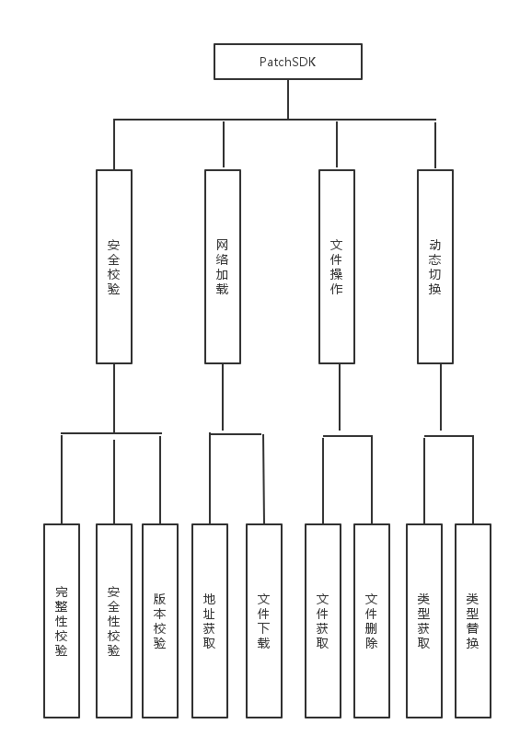
- 系统功能图
网络加载：向服务器请求加载补丁的操作。网络支持SPDY、连接池、GZIP和 HTTP 缓存。会自动处理常见的网络问题，像二次连接、SSL的握手问题。OkHttp使用Okio来大大简化数据的访问与存储封装了okhttp的网络框架，目前Get，Post的请求已经完成，支持大文件上传下载，上传进度回调，下载进度回调，表单上传（多文件和多参数一起上传），链式调用，整合Gson，自动解析返回对象，支持Https和自签名证书，支持cookie自动管理，后期将要实现的功能，统一的上传管理和下载管理。
安全校验：对patch代码进行加密避免被窃取。对patch代码的所有者进行校验防止执行其他的patch代码。
文件操作：对补丁文件进行操作，通过jni层将patch代码解密并存储在应用私有目录下。
动态切换：运行时通过反射动态覆盖bug方法。负责系统运行时类型信息的查找，包括应用中使用到的所有的类信息。然后动态地覆盖掉有bug的类，使运行时的类是正确的类信息。

Bug修复流程分析
发现一个线上bug后，一般的处理流程是：首先分析bug出现的原因，整理解决方案；然后，打包生成补丁，并且管理好之前的补丁版本更替，把补丁托管到服务器；应用本地判断服务器是否有补丁文件，下载下来之后，保存到应用私有文件目录下判断补丁的版本信息，然后进行完整性校验；最后查找应用内部类型文件的信息并且动态替换掉对应的类型信息。

三个关键问题
- android中许多组件类是需要在Manifest文件里面注册后才能工作的，所以即使动态加载了一个新的组件类进来，没有注册的话还是无法工作。另外，最重要的一点：生命周期如何控制。目前还真的没什么办法能够处理这个问题，一个Activity的启动，如果不采用标准的Intent方式，没有经历过Android系统Framework层级的一系列初始化和注册过程，它的生命周期方法是不会被系统调用的（除非你能够修改Android系统的一些代码，而这已经是另一个领域的话题了，这里不展开）。那把插件APK里所有Activity都注册到主项目的Manifest里，再以标准Intent方式启动。但是事先主项目并不知道插件Activity里会新增哪些Activity，如果每次有新加的Activity都需要升级主项目的版本，那不是本末倒置了，不如把插件的逻辑直接写到主项目里来得方便。那就绕绕弯吧，生命周期不就是系统对Activity一些特定方法的调用嘛，可以在主项目里创建一个ProxyActivity，再由它去代理调用插件Activity的生命周期方法（这也是代理模式叫法的由来）。用ProxyActivity（一个标准的Activity实例）的生命周期同步控制插件Activity（普通类的实例）的生命周期，同步的方式可以有下面两种：在ProxyActivity生命周期里用反射调用插件Activity相应生命周期的方法，简单粗暴。把插件Activity的生命周期抽象成接口，在ProxyActivity的生命周期里调用。另外，多了这一层接口，也方便主项目控制插件Activity。这里补充说明下，Fragment自带生命周期，用Fragment来代替Activity开发可以省去大部分生命周期的控制工作，但是会使得界面跳转比较麻烦，而且Honeycomb以前没有Fragment，无法在API11以前的系统使用。
- Res资源。在编译时期，资源与R.id对应好。运行时通过这些id从Resource实例中获取对应的资源。如果是运行时动态加载进来的新类，用到R.id的地方将会抛出异常。一个进程是可以同时加载多个应用程序的，也就是可以同时加载多个APK文件。每一个APK文件在进程中都对应有一个全局的Resourses对象以及一个全局的AssetManager对象。其中，这个全局的Resourses对象保存在一个对应的ContextImpl对象的成员变量mResources中，而这个全局的AssetManager对象保存在这个全局的Resourses对象的成员变量mAssets中。上述ContextImpl、Resourses和AssetManager的关系如图所示：
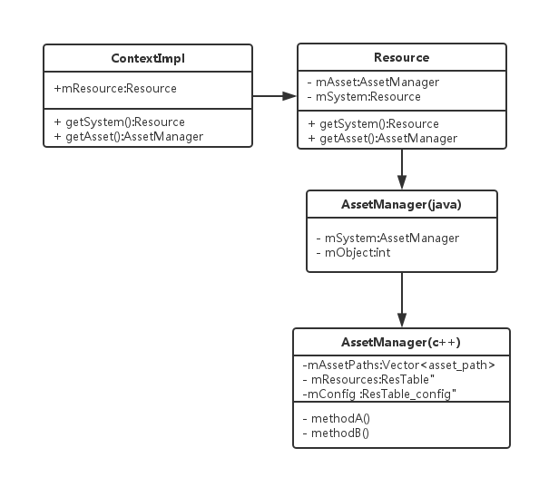
- 应用资源关系图
Resources类有一个成员函数getAssets，通过它就可以获得保存在Resources类的成员变量mAssets中的AssetManager，例如，ContextImpl类的成员函数getAssets就是通过调用其成员变量mResources所指向的一个Resources对象的成员函数getAssets来获得一个可以用来访问应用程序的非编译资源文件的AssetManager。
Android应用程序除了要访问自己的资源之外，还需要访问系统的资源。系统的资源打包在/system/framework/framework-res.apk文件中，它在应用程序进程中是通过一个单独的Resources对象和一个单独的AssetManager对象来管理的。这个单独的Resources对象就保存在Resources类的静态成员变量mSystem中，我们可以通过Resources类的静态成员函数getSystem就可以获得这个Resources对象，而这个单独的AssetManager对象就保存在AssetManager类的静态成员变量sSystem中，我们可以通过AssetManager类的静态成员函数getSystem同样可以获得这个AssetManager对象。
AssetManager类除了在Java层有一个实现之外，在 C++层也有一个对应的实现，而Java层的AssetManager类的功能就是通过C++层的AssetManager类来实现的。Java层的每一个AssetManager对象都有一个类型为int的成员变量mObject，它保存的便是在C++层对应的AssetManager对象的地址，因此，通过这个成员变量就可以将Java层的AssetManager对象与C++层的AssetManager对象关联起来。
C++层的AssetManager类有三个重要的成员变量mAssetPaths、mResources和mConfig。其中，mAssetPaths保存的是资源存放目录，mResources指向的是一个资源索引表，而mConfig保存的是设备的本地配置信息，例如屏幕密度和大小、国家地区和语言等等配置信息。有了这三个成员变量之后，C++层的AssetManager类就可以访问应用程序的资源了。
，主要就是创建和初始化用来访问应用程序资源的AssetManager对象和Resources对象，其中，初始化操作包括设置AssetManager对象的资源文件路径以及设备配置信息等。有了这两个初始化的AssetManager对象和Resources对象之后，就可以查找应用程序资源了。
创建一个AssetManager，执行addAssetPath方法将资源文件路径加载进去。最后实例化一个Resource。
try {
AssetManager assetManager = AssetManager.class.newInstance();
Method addAssetPath = assetManager.getClass().getMethod("addAssetPath", String.class);
addAssetPath.invoke(assetManager, mDexPath);
mAssetManager = assetManager;
} catch (Exception e) {
e.printStackTrace();
}
Resources superRes = super.getResources();
mResources = new Resources(mAssetManager, superRes.getDisplayMetrics(),
superRes.getConfiguration());
- 虚拟机在安装app期间为了提高性能：当一个类只引用当前dex的文件，该类将会打上标志CLASS_ISPREVERIFIED。在运行的时候如果使用另一个dex里面的文件就会抛出异常，直接崩溃！解决这个问题的唯一方法就是防止类被打上这个标志。也就是在目标类上面引用其他dex里面的类就可以解决这个问题。方法很简单：先创建一个java文件，编译成class文件，打包成单独的dex。之后采用javassist在目标类的构造方法中调用该dex文件中的类。在系统中仍然需要第一步将该dex加载进来，否则会出现ClassNotFoundException。其实这个也是李永乐热修复的原理。

系统用例分析
本系统有一个用例就是项目app,主要用例有安全校验、网络下载、文件操作、类替换。安全校验包含：完整性校验、安全性校验、版本校验。网络下载包含：地址获取、文件下载。文件操作包括：文件拷贝、文件删除、文件获取。类替换包含：类型获取、类型替换。系统用例图如下：
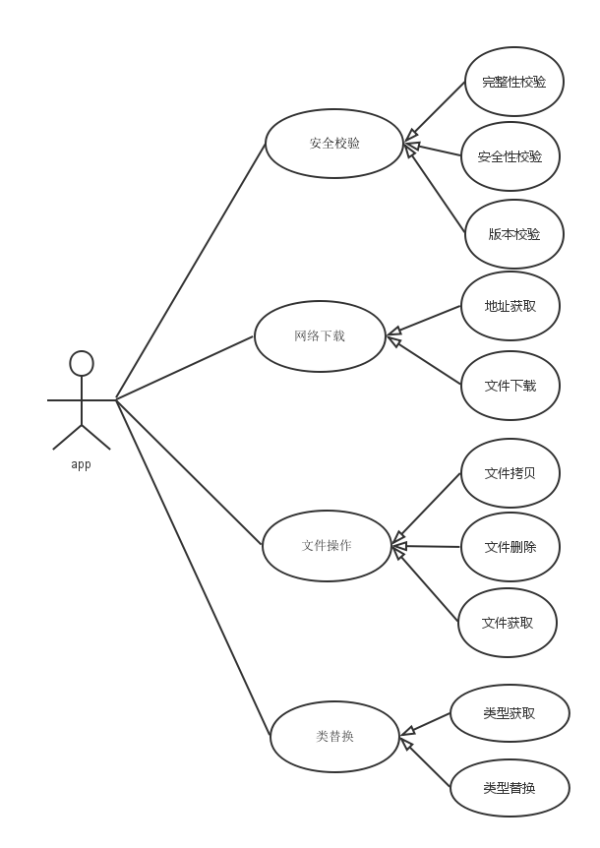
- 系统用例图
以下表格为用例说明：
- 用例“安全校验”的描述
用例名称 | 安全校验
标识符 | VertifyManager
用例描述 | 用于系统对文件的完整性，安全性，版本校验
参与者 | 系统
优先级 | 1
状态 | 进行中
前置条件 | 用户打开app
后置条件 | 无
基本操作流程 | 打开app进行补丁修复
可选操作流程 | 无
被泛化的用例 | 无
被包含的用例 | - 完整性校验  - 安全性校验  3、 版本校验
被扩展的用例 | 无
修改历史记录 | 无

- 用例“网络下载”的描述
用例名称 | 网络下载
标识符 | DownloadManager
用例描述 | 用于系统获取patch地址，并且下载下来
参与者 | 系统
优先级 | 1
状态 | 进行中
前置条件 | 用户打开app
后置条件 | 无
基本操作流程 | 打开app进行补丁修复
可选操作流程 | 无
被泛化的用例 | 无
被包含的用例 | - 文件拷贝  - 文件删除  - 文件获取
被扩展的用例 | 无
修改历史记录 | 无

- 用例“文件操作”的描述

用例名称 | 文件操作
标识符 | FileManager
用例描述 | 用于系统获取patch地址，并且下载下来
参与者 | 系统
优先级 | 1
状态 | 进行中
前置条件 | 用户打开app
后置条件 | 无
基本操作流程 | 打开app进行补丁修复
可选操作流程 | 无
被泛化的用例 | 无
被包含的用例 | - 地址获取  - 文件下载
被扩展的用例 | 无
修改历史记录 | 无

- 用例“类替换”的描述
用例名称 | 类替换
标识符 | PatchManager
用例描述 | 用于系统获取查找类型信息，动态覆盖
参与者 | 系统
优先级 | 1
状态 | 进行中
前置条件 | 用户打开app
后置条件 | 无
基本操作流程 | 打开app进行补丁修复
可选操作流程 | 无
被泛化的用例 | 无
被包含的用例 | - 类型查找  - 类型替换
被扩展的用例 | 无
修改历史记录 | 无

关键原理

运行时
在4.4前，系统采用Dalcik虚拟机运行程序。4.4之后逐步过渡到ART运行时。
Zygote进程中从AndroidRuntime::start开始创建Dalvik虚拟机。主要做了三件事： 创建一个JniInvocation实例，并且调用它的成员函数init来初始化JNI环境；调用AndroidRuntime类的成员函数startVm来创建一个虚拟机及其对应的JNI接口，即创建一个JavaVM接口和一个JNIEnv接口；有了上述的JavaVM接口和JNIEnv接口之后，就可以在Zygote进程中加载指定的class。
void AndroidRuntime::start(const char* className, const char* options)
{
......

/* start the virtual machine */
JniInvocation jni_invocation;
jni_invocation.Init(NULL);
JNIEnv* env;
if (startVm(&mJavaVM, &env) != 0) {
return;
}

......

/*
* Start VM. This thread becomes the main thread of the VM, and will
* not return until the VM exits.
*/
char* slashClassName = toSlashClassName(className);
jclass startClass = env->FindClass(slashClassName);
if (startClass == NULL) {
ALOGE("JavaVM unable to locate class '%s'\n", slashClassName);
/* keep going */
} else {
jmethodID startMeth = env->GetStaticMethodID(startClass, "main",
"([Ljava/lang/String;)V");
if (startMeth == NULL) {
ALOGE("JavaVM unable to find main() in '%s'\n", className);
/* keep going */
} else {
env->CallStaticVoidMethod(startClass, startMeth, strArray);

#if 0
if (env->ExceptionCheck())
threadExitUncaughtException(env);
#endif
}
}

......
}
JniInvocation类的成员函数init用来初始化信息。它首先是读取系统属性persist.sys.dalvik.vm.lib的值。前面提到，系统属性persist.sys.dalvik.vm.lib的值要么等于libdvm.so，要么等于libart.so。因此，接下来通过函数dlopen加载到进程来的要么是libdvm.so，要么是libart.so。无论加载的是哪一个so，都要求它导出JNI_GetDefaultJavaVMInitArgs、JNI_CreateJavaVM和JNI_GetCreatedJavaVMs这三个接口，并且分别保存在JniInvocation类的三个成员变量JNI_GetDefaultJavaVMInitArgs_、JNI_CreateJavaVM_和JNI_GetCreatedJavaVMs_中。这三个接口也就是前面提到的用来抽象Java虚拟机的三个接口。
#ifdef HAVE_ANDROID_OS
static const char* kLibrarySystemProperty = "persist.sys.dalvik.vm.lib";
#endif
static const char* kLibraryFallback = "libdvm.so";

bool JniInvocation::Init(const char* library) {
#ifdef HAVE_ANDROID_OS
char default_library[PROPERTY_VALUE_MAX];
property_get(kLibrarySystemProperty, default_library, kLibraryFallback);
#else
const char* default_library = kLibraryFallback;
#endif
if (library == NULL) {
library = default_library;
}

handle_ = dlopen(library, RTLD_NOW);
if (handle_ == NULL) {
if (strcmp(library, kLibraryFallback) == 0) {
// Nothing else to try.
ALOGE("Failed to dlopen %s: %s", library, dlerror());
return false;
}
// Note that this is enough to get something like the zygote
// running, we can't property_set here to fix this for the future
// because we are root and not the system user. See
// RuntimeInit.commonInit for where we fix up the property to
// avoid future fallbacks. http://b/11463182
ALOGW("Falling back from %s to %s after dlopen error: %s",
library, kLibraryFallback, dlerror());
library = kLibraryFallback;
handle_ = dlopen(library, RTLD_NOW);
if (handle_ == NULL) {
ALOGE("Failed to dlopen %s: %s", library, dlerror());
return false;
}
}
if (!FindSymbol(reinterpret_cast<void**>(&JNI_GetDefaultJavaVMInitArgs_),
"JNI_GetDefaultJavaVMInitArgs")) {
return false;
}
if (!FindSymbol(reinterpret_cast<void**>(&JNI_CreateJavaVM_),
"JNI_CreateJavaVM")) {
return false;
}
if (!FindSymbol(reinterpret_cast<void**>(&JNI_GetCreatedJavaVMs_),
"JNI_GetCreatedJavaVMs")) {
return false;
}
return true;
}
AndroidRuntime类的成员函数startVm最主要就是调用函数JNI_CreateJavaVM来创建一个JavaVM接口及其对应的JNIEnv接口。
extern "C" jint JNI_CreateJavaVM(JavaVM** p_vm, JNIEnv** p_env, void* vm_args) {
return JniInvocation::GetJniInvocation().JNI_CreateJavaVM(p_vm, p_env, vm_args);
}
JniInvocation类的静态成员函数GetJniInvocation返回的便是前面所创建的JniInvocation实例。有了这个JniInvocation实例之后，就继续调用它的成员函数JNI_CreateJavaVM来创建一个JavaVM接口及其对应的JNIEnv接口。
jint JniInvocation::JNI_CreateJavaVM(JavaVM** p_vm, JNIEnv** p_env, void* vm_args) {
return JNI_CreateJavaVM_(p_vm, p_env, vm_args);
}
JniInvocation类的成员变量JNI_CreateJavaVM_指向的就是前面所加载的libdvm.so或者libart.so所导出的函数JNI_CreateJavaVM，因此，JniInvocation类的成员函数JNI_CreateJavaVM返回的JavaVM接口指向的要么是Dalvik虚拟机，要么是ART虚拟机。
通过上面的分析，我们就很容易知道，Android系统通过将ART运行时抽象成一个Java虚拟机，以及通过系统属性persist.sys.dalvik.vm.lib和一个适配层JniInvocation，就可以无缝地将Dalvik虚拟机替换为ART运行时。这个替换过程设计非常巧妙，因为涉及到的代码修改是非常少的。
以上就是ART虚拟机的启动过程，接下来分析应用程序在安装过程中将dex字节码翻译为本地机器码的过程。
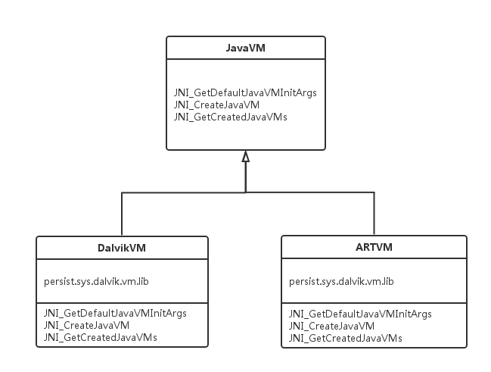
- 虚拟机关系图
从图可以知道，Dalvik虚拟机和ART虚拟机都实现了三个用来抽象Java虚拟机的接口：
1. JNI_GetDefaultJavaVMInitArgs -- 获取虚拟机的默认初始化参数
2. JNI_CreateJavaVM -- 在进程中创建虚拟机实例
3. JNI_GetCreatedJavaVMs -- 获取进程中创建的虚拟机实例
在Android系统中，Davik虚拟机实现在libdvm.so中，ART虚拟机实现在libart.so中。也就是说，libdvm.so和libart.so导出了JNI_GetDefaultJavaVMInitArgs、JNI_CreateJavaVM和JNI_GetCreatedJavaVMs这三个接口，供外界调用。 此外，Android系统还提供了一个系统属性persist.sys.dalvik.vm.lib，它的值要么等于libdvm.so，要么等于libart.so。当等于libdvm.so时，就表示当前用的是Dalvik虚拟机，而当等于libart.so时，就表示当前用的是ART虚拟机。

以上描述的Dalvik虚拟机和ART虚拟机的共同之处。不同的地方就在于，Dalvik虚拟机执行的是dex字节码，ART虚拟机执行的是本地机器码。这意味着Dalvik虚拟机包含有一个解释器，用来执行dex字节码，当然，Android从2.2开始，也包含有JIT（Just-In-Time），用来在运行时动态地将执行频率很高的dex字节码翻译成本地机器码，然后再执行。通过JIT，就可以有效地提高Dalvik虚拟机的执行效率。但是，将dex字节码翻译成本地机器码是发生在应用程序的运行过程中的，并且应用程序每一次重新运行的时候，都要做重做这个翻译工作的。因此，即使用采用了JIT，Dalvik虚拟机的总体性能还是不能与直接执行本地机器码的ART虚拟机相比。
那么，ART虚拟机执行的本地机器码是从哪里来的呢？Android的运行时从Dalvik虚拟机替换成ART虚拟机，并不要求开发者要将重新将自己的应用直接编译成目标机器码。也就是说，开发者开发出的应用程序经过编译和打包之后，仍然是一个包含dex字节码的APK文件。而ART虚拟机需要的是本地机器码，这就必然要有一个翻译的过程。这个翻译的过程当然不能发生应用程序运行的时候，否则的话就和Dalvik虚拟机的JIT一样了。在计算机的世界里，与JIT相对的是AOT。AOT进Ahead-Of-Time的简称，它发生在程序运行之前。静态语言（例如C/C++）开发的应用程序，编译器直接就把它们翻译成目标机器码。这种静态语言的编译方式也是AOT的一种。但是前面我们提到，ART虚拟机并不要求开发者将自己的应用直接编译成目标机器码。这样，将应用的dex字节码翻译成本地机器码的最恰当AOT时机就发生在应用安装的时候。
没有ART虚拟机之前，应用在安装的过程，其实也会执行一次“翻译”的过程。只不过这个“翻译”的过程是将dex字节码进行优化，也就是由dex文件生成odex文件。这个过程由安装服务PackageManagerService请求守护进程installd来执行的。从这个角度来说，在应用安装的过程中将dex字节码翻译成本地机器码对原来的应用安装流程基本上就不会产生什么影响。

Multidex分包
伴随着Android平台的继续增长，Android应用程序的尺寸也在变大。当应用程序或者引用库达到一定规模，你会碰到一个build错误：应用到达了Android应用构架架构的最大限制。
Android应用程序包含的可执行文件Dex,其中包含用于运行你的应用程序的可执行字节码文件。Dalvik可执行规范限制了可以在单个dex文件内引用65536：包括Android框架方法，库方法，并在自己的代码中实现的方法总数。突破这个限制需要配置你的应用程序构建过程，生成多个dex文件，被称为multidex配置。
通过查看MultiDex的源码，可以发现MultiDex在冷启动时因为需要安装Dex文件，如果Dex文件过大时，处理时间过长，很容易引发ANR采用MultiDex方案的应用因为linearAlloc的BUG，可能不能在2.x设备上启动。
采用Google的方案我们不需要关心Dex分包，开发工具会自动的分析依赖关系，把需要的class文件及其依赖class文件放在Main Dex中，因此如果产生了多个Dex文件，那么classes.dex内的方法数一般都接近65535这个极限，剩下的class才会被放到Other Dex中。如果我们可以减小Main Dex中的class数量，是可以加快冷启动速度的。
通过研究源码发现Multidex的实现是通过在Applicaion实例化之后，会检查系统版本是否支持 multidex，classes2.dex是否需要安装。如果需要安装则会从APK中解压出classes2.dex并将其拷贝到应用的沙盒目录下。通过反射将classes2.dex注入到当前的classloader中

加载器Classloader
在运行时将会有多个classloader被加载进来。通常情况下，类加载器分为逻辑上的树，子类加载器委托给父类加载器所有请求。只有当父类加载器不能满足要求时，子类加载器才会试图加载。
classloader是一个实现类加载器通用功能的抽象类。
- 加载类的实例时，先查询当前classloader是否加载过？有，就直接返回；没有，则查询父类是否加载过？有，则返回；没有，就执行当前classloader的findclass方法。这样做的结果是：如果类被父类ClassLoader，那么之后整个系统的生命周期中，永远不会再加载。所以想要实现自定义加载class，需要复写ClassLoader的loadclass()。作用：共享功能，顶层的ClassLoader加载Framework层级的类就缓存在内存里面，之后任何地方使用到都不需要重新加载。另外还有隔离功能，不同继承路线上的ClassLoader加载的类不属于同一个类，这样就避免了开发者自己的代码冒充核心类库的类访问核心类库包可见成员的情况，造成代码被篡改
protected Class<?> loadClass(String className, boolean resolve) throws ClassNotFoundException {
Class<?> clazz = findLoadedClass(className);

if (clazz == null) {
ClassNotFoundException suppressed = null;
try {
clazz = parent.loadClass(className, false);
} catch (ClassNotFoundException e) {
suppressed = e;
}

if (clazz == null) {
try {
clazz = findClass(className);
} catch (ClassNotFoundException e) {
e.addSuppressed(suppressed);
throw e;
}
}
}

return clazz;
}
- ClassLoader的内部类BootClassLoader--系统提供的唯一明确的根ClassLoader。很明显BootClassLoader实现了ClassLoader的loadClass()，去实现自定义的加载方式。BootClassLoader将会通过Class类的native方法去加载框架需要的类。
@Override
protected Class<?> loadClass(String className, boolean resolve)
throws ClassNotFoundException {
Class<?> clazz = findLoadedClass(className);

if (clazz == null) {
clazz = findClass(className);
}

return clazz;
}
- 静态内部类SystemClassLoader,实际上是创建一个PathClassLoader,并且指定父加载器为BootClassLoader。
static private class SystemClassLoader {
public static ClassLoader loader = ClassLoader.createSystemClassLoader();
}
private static ClassLoader createSystemClassLoader() {
String classPath = System.getProperty("java.class.path", ".");

// String[] paths = classPath.split(":");
// URL[] urls = new URL[paths.length];
// for (int i = 0; i < paths.length; i++) {
// try {
// urls[i] = new URL("file://" + paths[i]);
// }
// catch (Exception ex) {
// ex.printStackTrace();
// }
// }
//
// return new java.net.URLClassLoader(urls, null);

// TODO Make this a java.net.URLClassLoader once we have those?
return new PathClassLoader(classPath, BootClassLoader.getInstance());
}

系统提供了几个具体classloader的实现：
BaseDexClassLoader是用来加载dex文件的父类，提供基础功能。没有重写ClassLoader的loadclass()，说明依然遵循双亲委托机制。
- 返回给定package的信息。
@Override
protected synchronized Package getPackage(String name) {
if (name != null && !name.isEmpty()) {
Package pack = super.getPackage(name);
if (pack == null) {
pack = definePackage(name, "Unknown", "0.0", "Unknown", "Unknown", "0.0", "Unknown", null);
}
return pack;
}
return null;
}
- 重写findClass(),通过pathList去查找类的方法。
@Override
protected Class<?> findClass(String name) throws ClassNotFoundException {
List<Throwable> suppressedExceptions = new ArrayList<Throwable>();
Class c = pathList.findClass(name, suppressedExceptions);
if (c == null) {
ClassNotFoundException cnfe = new ClassNotFoundException("Didn't find class \"" + name + "\" on path: " +

pathList);
for (Throwable t : suppressedExceptions) {
cnfe.addSuppressed(t);
}
throw cnfe;
}
return c;
}
- 遍历dex或resource的列表。通过DexFile的loadClassBinaryName()返回Class
public Class findClass(String name, List<Throwable> suppressed) {
for (Element element : dexElements) {
DexFile dex = element.dexFile;
if (dex != null) {
Class clazz = dex.loadClassBinaryName(name, definingContext, suppressed);
if (clazz != null) {
return clazz;
}
}
}
if (dexElementsSuppressedExceptions != null) {
suppressed.addAll(Arrays.asList(dexElementsSuppressedExceptions));
}
return null;
}
- 将Class的name与ClassLoader进行绑定，唯一确定一个类。
public Class loadClassBinaryName(String name, ClassLoader loader, List<Throwable> suppressed) {
return defineClass(name, loader, mCookie, suppressed);
}

private static Class defineClass(String name, ClassLoader loader, long cookie, List<Throwable> suppressed) {
Class result = null;
try {
result = defineClassNative(name, loader, cookie);
} catch (NoClassDefFoundError e) {
if (suppressed != null) {
suppressed.add(e);
}
} catch (ClassNotFoundException e) {
if (suppressed != null) {
suppressed.add(e);
}
}
return result;
}

PathClassLoader,继承BaseDexClassLoader.系统默认的加载安装应用中声明的类的ClassLoader。
- 加载包含类和资源的jar包或者apk文件
public PathClassLoader(String dexPath, ClassLoader parent) {
super(dexPath, null, null, parent);
}
- 加载包含dex的JAR、ZIP、APK文件或者单独的dex文件。另外还有一个native的library文件。
public PathClassLoader(String dexPath, String libraryPath, ClassLoader parent) {
super(dexPath, null, libraryPath, parent);
}
DexClassLoader,继承BaseDexClassLoader.加载不是应用中的代码。存放在应用私有文件目录下，读取jar、apk文件的列表，优化缓存到指定文件夹下。
public DexClassLoader(String dexPath, String optimizedDirectory, String libraryPath, ClassLoader parent) {
super(dexPath, new File(optimizedDirectory), libraryPath, parent);
}

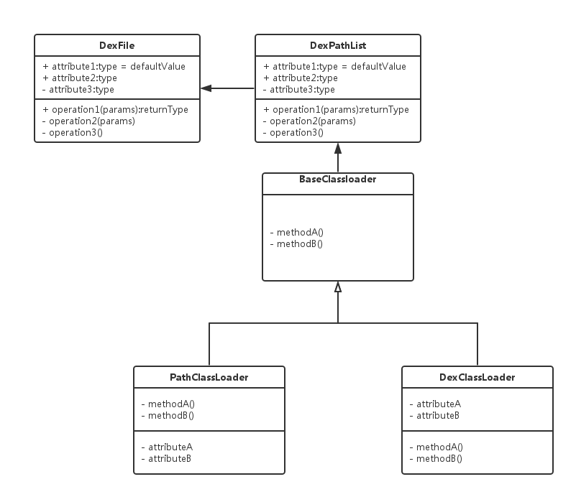
- ClassLoader关系图
PathClassLoader是通过new DexFile(path)来产生DexFile对象。DexClassLoader通过DexFile通过静态方法LoadDex(path,outputpath,0)得到DexFile对象。也就是说，PathClassLoader不能主动从zip包中释放dex,只支持操作dex文件；而DexClassLoader可以支持.apk、.jar和.dex文件，并且会在指定的outpath路径释放出dex文件。
private static DexFile loadDexFile(File file, File optimizedDirectory) throws IOException {
if (optimizedDirectory == null) {
return new DexFile(file);
} else {
String optimizedPath = optimizedPathFor(file, optimizedDirectory);
return DexFile.loadDex(file.getPath(), optimizedPath, 0);
}
}
应用运行加载一个类是这样的过程：BootClassLoader加载基础类，如java.lang.String。在这个过程中，通过BaseClassLoader的成员变量DexPathList去后者的成员变量Element的数组中加载类，并且是按照顺序去读取，并且只有在真正的从dex加载的时候才会指定类所对应的ClassLoader。
同理：系统加载native library时的流程相似：
@Override
public String findLibrary(String name) {
return pathList.findLibrary(name);
}
/**
* List of native library directories.
*/
private final File[] nativeLibraryDirectories;
public String findLibrary(String libraryName) {
String fileName = System.mapLibraryName(libraryName);
for (File directory : nativeLibraryDirectories) {
String path = new File(directory, fileName).getPath();
if (IoUtils.canOpenReadOnly(path)) {
return path;
}
}
return null;
}

也就是说，如果能做到将修复的dex文件所在的Element或者nativeLibraryDirectories在bug类所在Element或者nativeLibraryDirectories之前，所有问题就迎刃而解。这里有很多并且，这些并且非一不可，成为了此次能够热修复成功的关键。

系统设计

系统总体类图设计
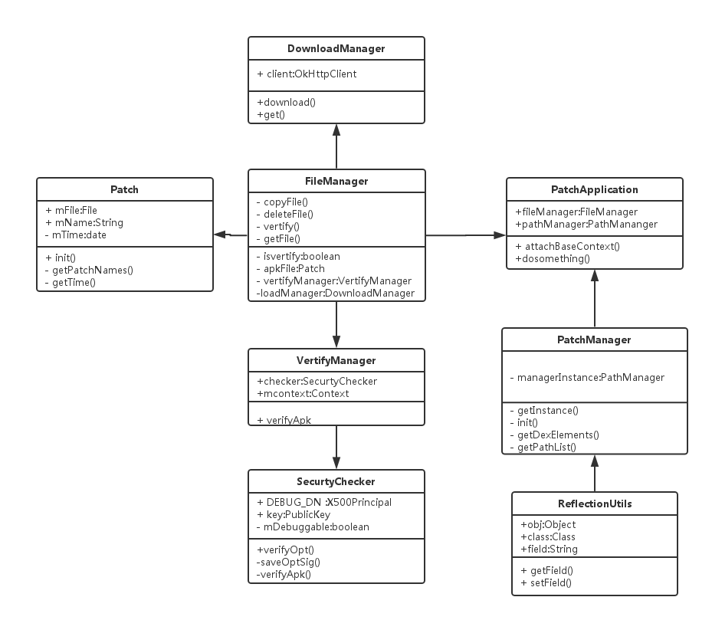
- 系统总类图
系统核心实现主要是四个管理类和相应的工具类。DownLoadManager负责网络加载补丁；VertifyMnager负责校验方面的操作；FileManager负责补丁文件相关的操作；PatchManager负责替换的主要逻辑。其中一个比较重要的工具类ReflectionUtils，负责通过反射获取类型的相关信息，并且提供修改类型的属性信息功能。Patch负责标识补丁的基本信息等。
- 系统类图信息表
类名 | 类说明
PatchApplicaiton | 系统入口，负责调度文件下载、校验、与类型替换工作
PatchManager | 补丁管理类，负责类型替换
ReflectionUtils | 通过反射获取类型的field,并且可以动态替换属性
FileMangaer | 负责文件的复制，删除，获取
VertifyManager | 负责文件的完整性校验、安全性校验、版本检测
DownloadManager | 负责文件地址获取与文件下载
SecurtyChecker | 负责文件校验
Patch | 补丁文件的基本信息：文件内容，文件日期，文件名称

系统详细设计

主要按照系统功能模块的划分，通过各个功能模块的类图、时序图设计详细介绍相应的原理。
系统主要分为四个模块：网络加载模块，文件下载模块，文件校验模块，动态替换模块。最后再简要介绍下与服务器的交互模块。

网络加载模块
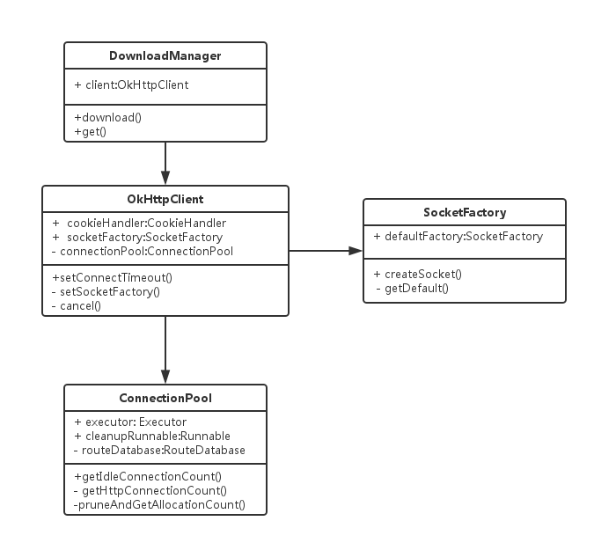
- 网络加载类图
如图，本模块使用Google官方提供的网络访问工具--OkHttpOkHttpUtils - OkHttp是一个现代，快速，高效的Http client，支持HTTP/2以及SPDY，它提供很多功能。诸如连接池，gziping，缓存等就知道网络相关的操作是多么复杂了。OkHttp扮演着传输层的角色。
OkHttp使用Okio来大大简化数据的访问与存储封装了okhttp的网络框架，目前Get，Post的请求已经完成，支持大文件上传下载，上传进度回调，下载进度回调，表单上传（多文件和多参数一起上传），链式调用，整合Gson，自动解析返回对象，支持Https和自签名证书，支持cookie自动管理，后期将要实现的功能，统一的上传管理和下载管理。
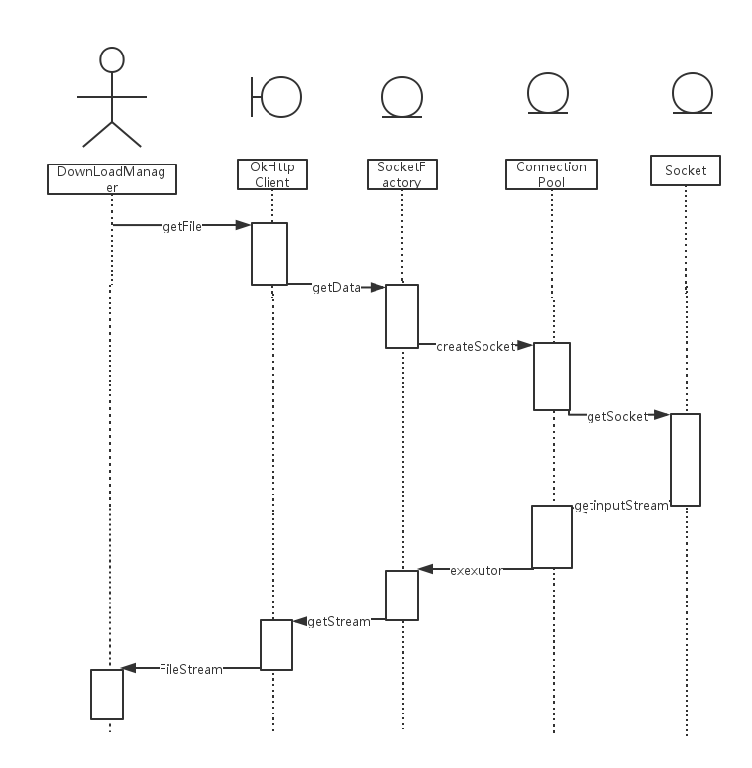
- 网络加载时序图
如图，App获取补丁文件后，创建OkHttpClient准备下载文件。既然是get请求，当然得先构造好你要请求的URL。有了请求URL，紧接着就是需要通过这个URL构造一个请求对象Request。当然有时候可能你需要对这个Http请求添加一些自定义的请求头信息header，这时你在构造Request对象之前通过Request.Builder builder = new Request.Builder()创建的builder 对象来添加自己需要添加的请求头信息builder.addHeader(key, value)。OkHttp是自带请求缓存控制策略的，如果你想改变某个请求的缓存控制策略，你也可以通过builder对象来修改缓存策略builder.cacheControl()。通过上述步骤构造好请求对象Request之后，通过OkHttpClient创建一个Call任务对象，这个对象有execute()和cancel()等方法对Call任务对象进行执行和取消。如果是同步阻塞请求的话，直接执行Call对象的execute()方法即可得到请求结果。如果是异步请求的话，就需要执行Call对象的enqueue(new Callback(){})方法，将任务对象添加到任务请求调度队列中，同时添加请求回调接口。请求成功之后，可以得到一个Response对象，如果想获得返回的字符串结果则可以通过response.body().string()，如果想获得返回结果的二进制数据的话可以通过response.body().bytes()，如果想获得返回的InputStream的话可以通过response.body().byteStream()。

文件操作模块
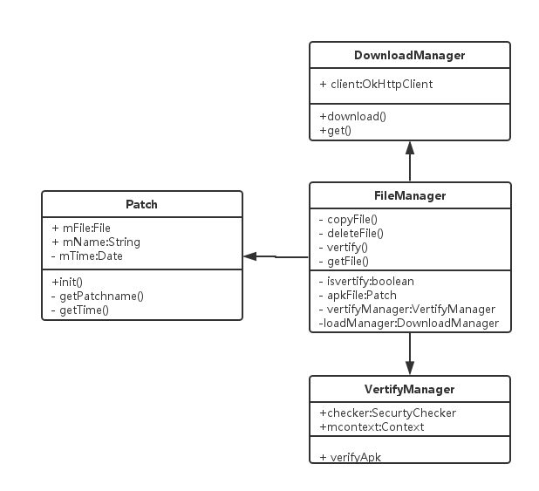
- 文件操作类图
如图所示，系统文件操作结合网络下载和安全校验模块将补丁文件加载到内存中。内部存储不是内存。内部存储位于系统中很特殊的一个位置，如果你想将文件存储于内部存储中，那么文件默认只能被你的应用访问到，且一个应用所创建的所有文件都在和应用包名相同的目录下。也就是说应用创建于内部存储的文件，与这个应用是关联起来的。当一个应用卸载之后，内部存储中的这些文件也被删除。从技术上来讲如果你在创建内部存储文件的时候将文件属性设置成可读，其他app能够访问自己应用的数据，前提是他知道你这个应用的包名，如果一个文件的属性是私有（private），那么即使知道包名其他应用也无法访问。 内部存储空间十分有限，因而显得可贵，另外，它也是系统本身和系统应用程序主要的数据存储所在地，一旦内部存储空间耗尽，手机也就无法使用了。所以对于内部存储空间，我们要尽量避免使用。Shared Preferences和SQLite数据库都是存储在内部存储空间上的。内部存储一般用Context来获取和操作。
外部存储，如果说pc上也要区分出外部存储和内部存储的话，那么自带的硬盘算是内部存储，U盘或者移动硬盘算是外部存储，因此我们很容易带着这样的理解去看待安卓手机，认为机身固有存储是内部存储，而扩展的T卡是外部存储。比如我们任务16GB版本的Nexus 4有16G的内部存储，普通消费者可以这样理解，但是安卓的编程中不能，这16GB仍然是外部存储。
所有的安卓设备都有外部存储和内部存储，这两个名称来源于安卓的早期设备，那个时候的设备内部存储确实是固定的，而外部存储确实是可以像U盘一样移动的。但是在后来的设备中，很多中高端机器都将自己的机身存储扩展到了8G以上，他们将存储在概念上分成了"内部internal" 和"外部external" 两部分，但其实都在手机内部。所以不管安卓手机是否有可移动的sdcard，他们总是有外部存储和内部存储。最关键的是，我们都是通过相同的api来访问可移动的sdcard或者手机自带的存储（外部存储）。
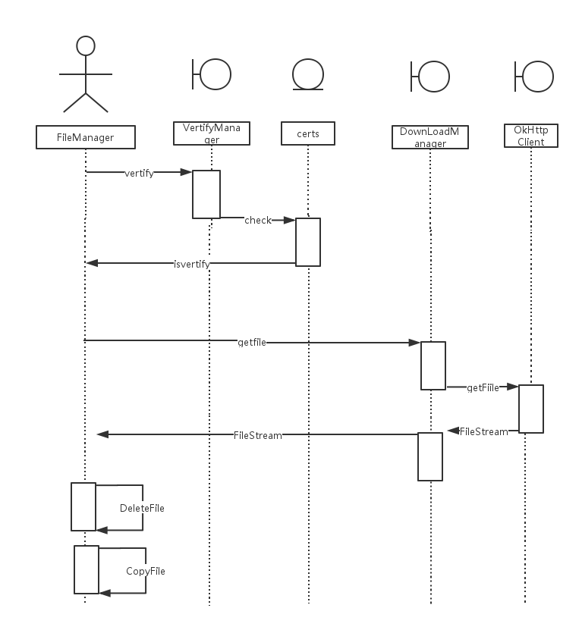
- 文件操作时序图

如图，应用获取一个文件之后，VertifyManager进行文件校验，如果没有通过校验，就将该文件删除掉；如果通过校验，先将信息写入Patch,之后将文件放入应用私有文件目录保证安全性，并且维护补丁文件的版本管理。应用启动之后，将文件读入内存，供之后的动态替换模块使用。

文件校验模块
本模块负责代码校验：包括代码完整性校验、安全校验、版本信息校验。
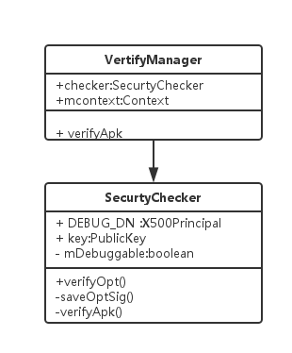
- 文件校验类图
Android对每一个Apk文件都会进行签名，在Apk文件安装时，系统会对其签名信息进行比对，判断程序的完整性，从而决定该Apk文件是否可以安装，在一定程度上达到安全的目的。给定一个包含补丁的Apk文件，解压，可以看到一个META-INFO文件夹，在该文件夹下有三个文件：分别为MANIFEST.MF、CERT.SF和CERT.RSA。这三个文件分别表征以下含义：
1）MANIFEST.MF：这是摘要文件。程序遍历Apk包中的所有文件(entry)，对非文件夹非签名文件的文件，逐个用SHA1生成摘要信息，再用Base64进行编码。如果你改变了apk包中的文件，那么在apk安装校验时，改变后的文件摘要信息与MANIFEST.MF的检验信息不同，于是程序就不能成功安装。说明：如果攻击者修改了程序的内容，有重新生成了新的摘要，那么就可以通过验证，所以这是一个非常简单的验证。
（2）CERT.SF：这是对摘要的签名文件。对前一步生成的MANIFEST.MF，使用SHA1-RSA算法，用开发者的私钥进行签名。在安装时只能使用公钥才能解密它。解密之后，将它与未加密的摘要信息（即，MANIFEST.MF文件）进行对比，如果相符，则表明内容没有被异常修改。
（3）CERT.RSA文件中保存了公钥、所采用的加密算法等信息。
META-INFO里面的说那个文件环环相扣，从而保证补丁程序代码的安全性。
通过代码验证patch的完整性。patch签名信息获取以及两个过签名漏洞检测代码.首先在代码中完成校验值比对的逻辑，此部分代码后续不能再改变，否则 CRC 值会发生变化;从生成的 patch 文件中提取出 classes.dex 文件，计算其 CRC 值，其他 hash 值类似;安全性是为了防止应用加载到其他的代码，然后运行到程序当中造成逻辑错误或者崩溃。版本信息校验是对补丁版本进行控制，方便下载和回滚。
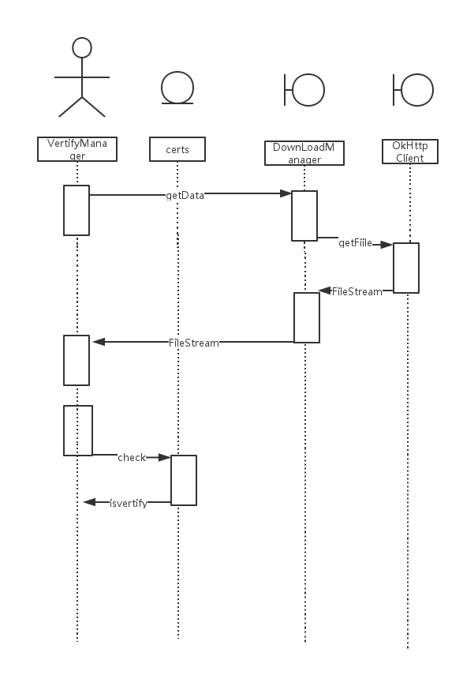
- 文件校验时序图

动态替换模块
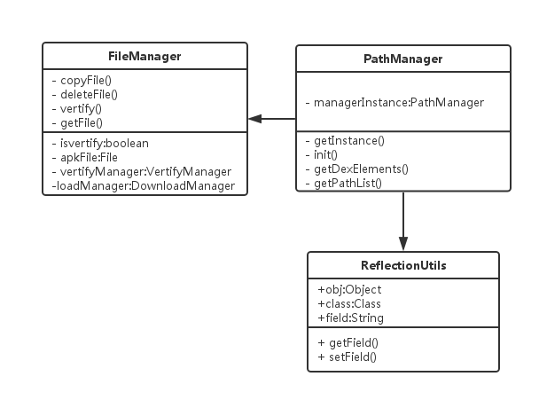
- 动态替换类图
本模块是热修复的重点模块。负责系统运行时类型信息的查找，包括应用中使用到的所有的类信息。然后动态地覆盖掉有bug的类，使运行时的类是正确的类信息。
首先，有必要说明一下java中化腐朽为神奇的工具--反射。这个工具贯穿整个框架的搭建。
Java 反射机制在程序运行时，对于任意一个类或者对象，都能够知道这个类的所有属性和方法(包括私有，静态，final等任任意属性方法)，这种动态获取的信息以及动态调用对象的方法的功能称为 java 的反射机制。
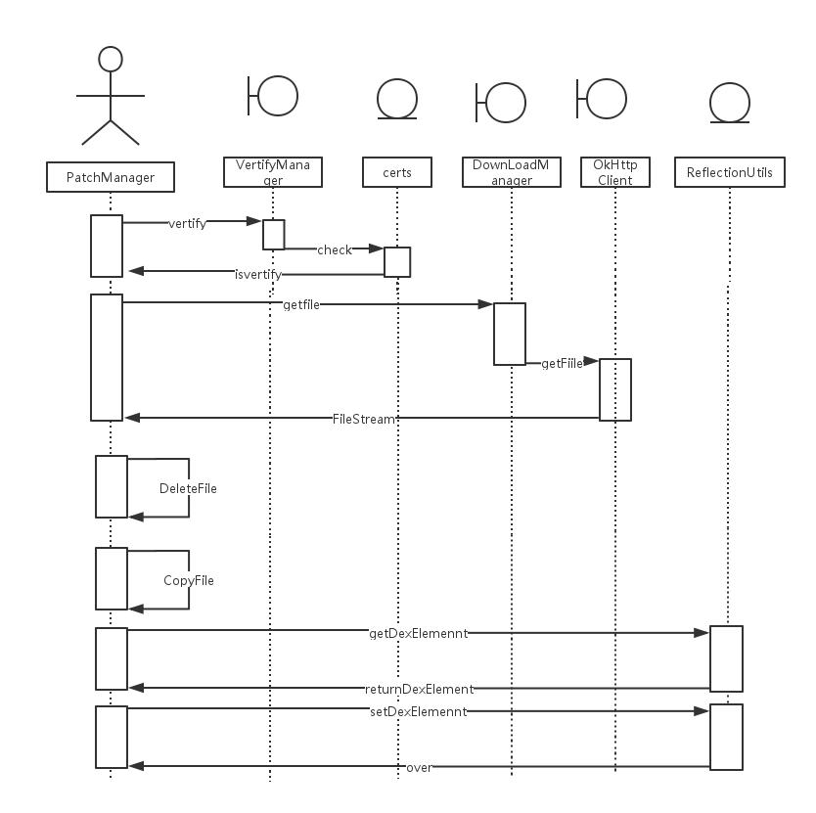
- 动态替换时序图
以下获取属性方法或者给属性赋值，都是借助反射。读到这里，可以发现前面的ClassLoader就是反射的核心实现。
- 自定义DexClassLoader，指定文件名与缓存odex的目录，并且可以还可以指定需要替换的nativfe Lib的目录。
DexClassLoader cl = new DexClassLoader(outputPath + File.separator + "test.jar",
outputPath, null, context.getClassLoader().getParent());

- 获取当前系统的PathClassLoader和DexClassLoader的DexElements。
Object baseDexElements = getDexElements(getPathList(context.getClassLoader()));
Object newDexElements = getDexElements(getPathList(cl));

- 合并两个数组，并赋值给PathClassLoader.
Object pathList = getPathList(context.getClassLoader());
ReflectionUtils.setField(pathList, pathList.getClass(), "dexElements", allDexElements);

后台模块
本模块属于系统之外的模块，热修复框架在应用端部署后，需要有相应的后台管理支持。更多的时候希望可以在线下载补丁，并且在补丁有新版本的时候，app要从服务器下载最新的补丁替换本地已经存在的旧补丁。为此，系统应该有一个管理后台，大概有以下功能：
- 上传不同版本的补丁，并向APP项目提供补丁信息查询功能和下载功能。
- 管理在线的补丁，并能向不同版本号的APP主项目提供最合适的补丁patch。
- 万一最新的补丁出现紧急BUG，要提供旧版本回滚功能。
- 出于安全考虑应该对APP项目的请求信息做一些安全性校验。
通过四大模块在流程上的配合，完成热修复的系统设计。保证在安全、及时的情况下，将文件读到本地，运行时加载到内存中，完成补丁获取与补丁加载运行。最后，结合后台模块完成在线更新补丁文件。

系统实现
本小节主要展示系统的执行结果，主要包括创建应用，编译、打包应用，安装应用，运行应用，bug修复等。
Android提供了丰富的应用程序框架，它允许你建立创新的应用和游戏在Java语言环境中的移动设备。Android应用提供多个入口点。App由多个可以单独调用的组件组成。比如：一个单独的Activity提供一个UI，一个service在后台运行。在一个组件中通过intent启动另一个组件（可以是不同应用程序的组件）。这种模式对于单一的应用程序提供多个入口点，并默认允许其他app调用。
Apps可以适配不同的设备。Android提供了一个自适应的应用程序框架，它允许您为不同的设备配置提供独特的资源。例如，您可以创建不同的屏幕大小不同的XML布局文件和系统确定应用基于当前设备的屏幕尺寸，其布局。您可以在运行时查询设备功能的可用性，如果任何应用功能需要特定的硬件，如相机。如果需要，您还可以声明功能，您的应用程序需要这样的应用市场，如谷歌Play商店不允许在不支持该功能的设备的安装。
正常的工作流是这样的：创建，编译，测试，打包。

创建应用
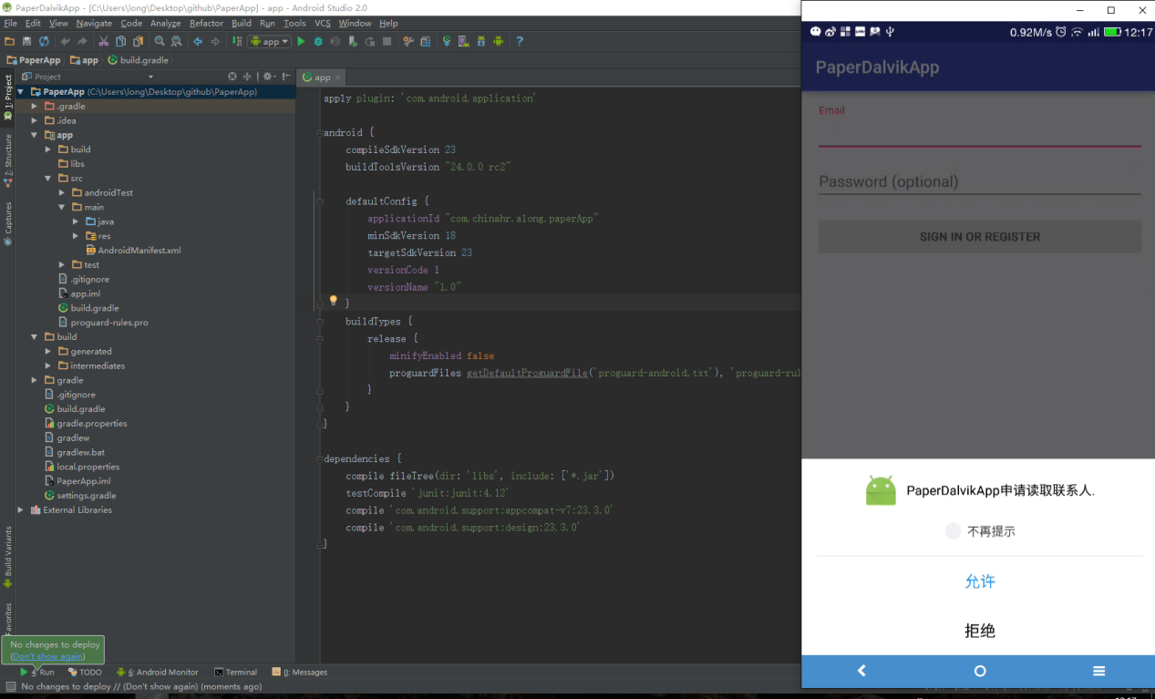
- 项目创建图
通过AndroidStudio创建一个app如图，包括项目文件区，负责编码的工作区，与运行应用的虚拟机。
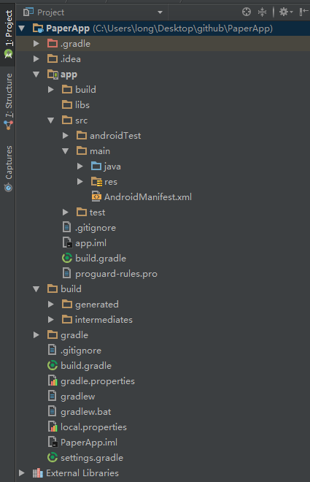
- 项目文件结构图
如图所示，项目文件分为3块：
- 编译系统：
.gradle 版本由gradle中的wrapper控制,通过gradlew执行
- 配置文件：
Gradle.properties 与gradle相关属性的配置
Build.gradle 与gradle编译相关的配置
Local.properties 与本地环境配置相关
- 应用模块：
build 编译后的文件存在的位置（包括最终生成的apk也在这里面）
libs 依赖的库所在的位置（jar和aar)
src 源代码所在的目录
src/main 主要代码所在位置（src/androidTest)就是测试代码所在位置了
src/main/assets android中附带的一些文件
src/main/java 最最重要的，我们的java代码所在的位置
src/main/jniLibs jni的一些动态库所在的默认位置(.so文件)
src/main/res android资源文件所在位置
src/main/AndroidManifest.xml AndroidManifest不用介绍了吧~
build.gradle 和这个项目有关的gradle配置，相当于这个项目的Makefile，一些项目的依赖就写在这里面
proguard.pro 代码混淆配置文件

编译，打包应用
构建过程使用许多工具，生成很多中间文件。在Android Studio中，运行gradle的编译任务会完成这一切的构建。构建过程非常灵活可配置。下图描述了参与编译的工具和流程：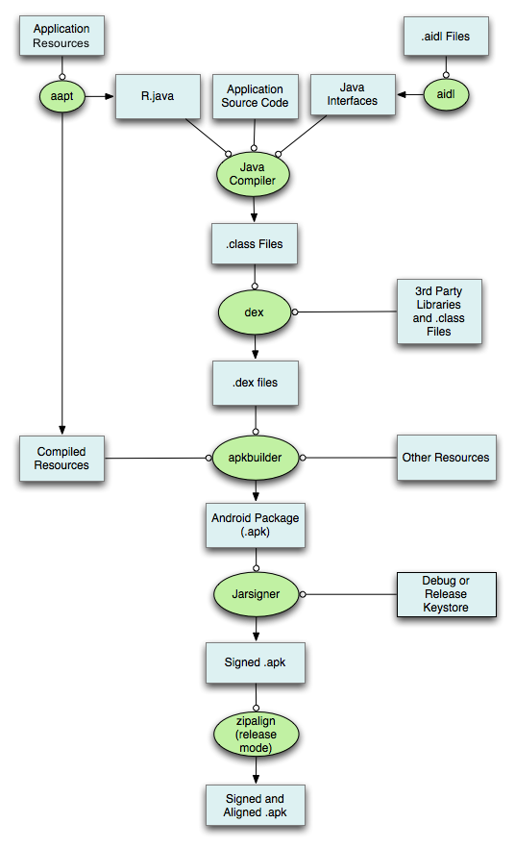
- 应用编译打包图

如图，系统的编译打包流程。标准的构建系统会合并配置在product flavors, build types, dependencies上的资源。过程如下：
- Android Asset打包工具（AAPT）编译应用程序资源文件，如 AndroidManifest.xml文件，activity的布局XML文件。之后生成R.java，这样就可以从Java代码中引用资源。
- aidl工具将.aidl文件转化成java的接口。
- 编译java源码生成class文件。Dex工具将第三方library和cllass文件转化成dex 文件。
在标准Java环境， Java源代码被编译成Java字节码，其存储在.class文件。.class文件是在运行时由JVM读取。在Java代码中.java生成一个.class文件。比如说，java源文件包含一个公共类，一个静态内部类和三个匿名类，编译过程将输出5个 .class文件。在Android平台上， Java源代码仍然编译成.class文件。然后通过dx工具将。Class文件转换成.dex即Dalvik虚拟机执行文件。一个.class文件只包含一个类，一个.dex文件包含多个类。
- Apkbuilder将编译的资源，没有编译的资源，dex文件打包成apk文件。
- Apk文件创建成功后需要签名才能安装到设备上面。最后对齐apk，使应用程序运行时占用更少的内存。如果应用程序达到方法个数65k的限制，需要进行分包处理。
- 编译后生成的apk输出在build文件中。

安装应用
将一个apk发送或者下载到设备后，系统会执行一下几个操作：
- 拷贝apk文件到指定目录。在Android系统中，apk安装文件是会被保存起来的，默认情况下，用户安装的apk首先会被拷贝到 /data/app 目录下。/data/app目录是用户有权限访问的目录，在安装apk的时候会自动选择该目录存放用户安装的文件，而系统出厂的apk文件则被放到了 /system 分区下,包括 /system/app，/system/vendor/app，以及 /system/priv-app 等等，该分区只有Root权限的用户才能访问，这也就是为什么在没有Root手机之前，我们无法删除系统出厂的app的原因了。
- 解压apk，拷贝文件，创建应用的数据目录为了加快app的启动速度，apk在安装的时候，会首先将app的可执行文件（dex）拷贝到 /data/dalvik-cache 目录，缓存起来。然后，在/data/data/目录下创建应用程序的数据目录（以应用的包名命名），存放应用的相关数据，如数据库、xml文件、cache、二进制的so动态库等。验证dex文件是否符合规范，并优化dex生成odex；接着会将odex文件解析成易于被dalvik加载和执行的dexFile结构体。然后通过java层的DexFile去执行加载操作。
- 解析apk的AndroidManifinest.xml文件。Android系统中，也有一个类似注册表的东西，用来记录当前所有安装的应用的基本信息，每次系统安装或者卸载了任何apk文件，都会更新这个文件。这个文件位于如下目录：/data/system/packages.xml。系统在安装apk的过程中，会解析apk的AndroidManifinest.xml文件，提取出这个apk的重要信息写入到packages.xml文件中，这些信息包括：权限、应用包名、APK的安装位置、版本、userID等等。由此，我们就知道了为啥一些应用市场和软件管理类的app能够很清楚地知道当前手机所安装的所有的app，以及这些app的详细信息了。
- 其他操作：与windows应用安装类似，部分apk的安装也会向Launcher应用申请添加创建快捷方式。

运行应用
Android应用提供多个入口点。App由多个可以单独调用的组件组成。比如：一个单独的Activity提供一个UI，一个service在后台运行。在一个组件中通过intent启动另一个组件（可以是不同应用程序的组件）。这种模式对于单一的应用程序提供多个入口点，并默认允许其他app调用。
Apps可以适配不同的设备。Android提供了一个自适应的应用程序框架，它允许您为不同的设备配置提供独特的资源。例如，您可以创建不同的屏幕大小不同的XML布局文件和系统确定应用基于当前设备的屏幕尺寸，其布局。您可以在运行时查询设备功能的可用性，如果任何应用功能需要特定的硬件，如相机。如果需要，您还可以声明功能，您的应用程序需要这样的应用市场，如谷歌Play商店不允许在不支持该功能的设备的安装。

- Bug应用界面
运行程序后发现出现了一个严重的错误：在登陆页面缺少了Email地址与密码两个布局，造成用户无法使用。如此严重的问题，交给sdk去处理。

bug修复

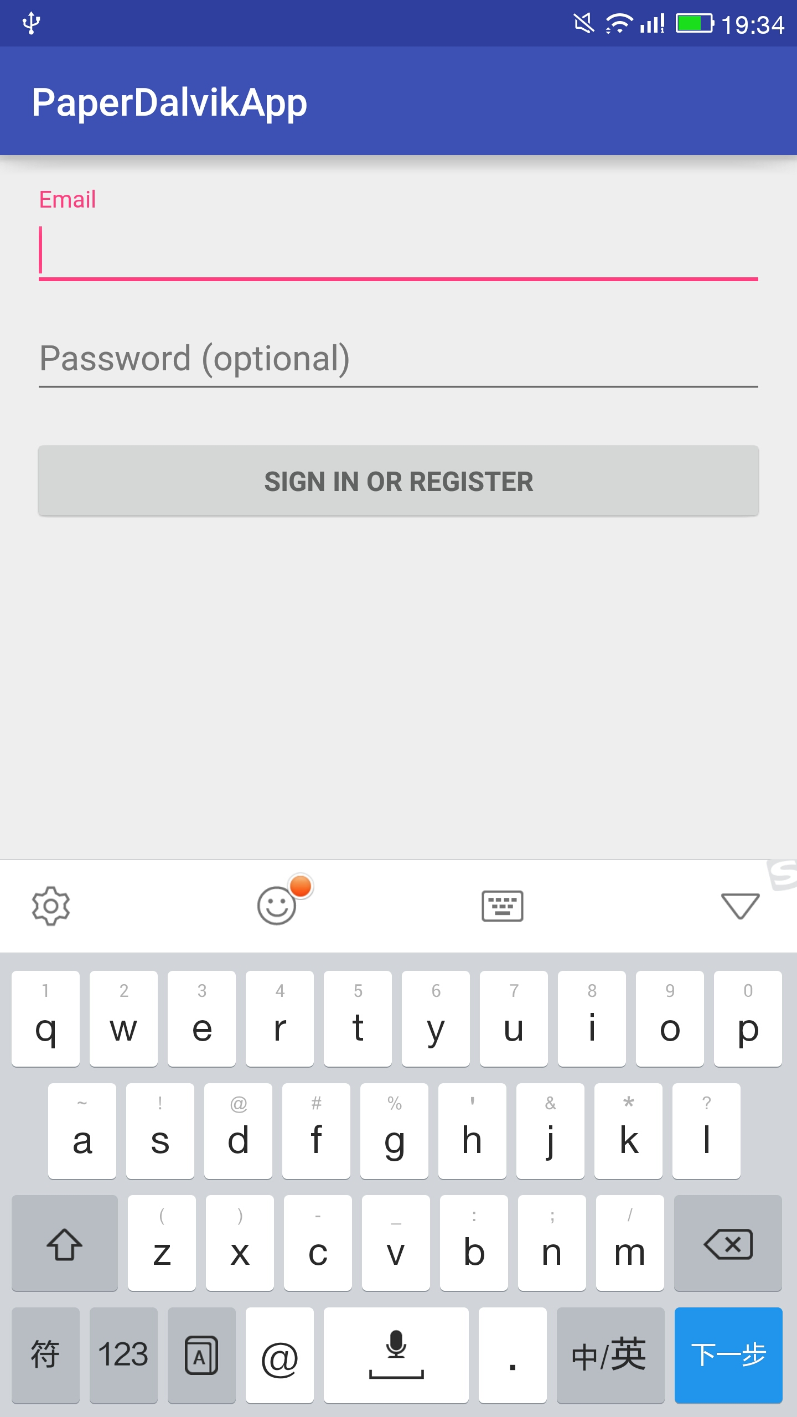
- Bug修复图
首先分析bug出现的原因，整理解决方案；然后，打包生成补丁，并且管理好之前的补丁版本更替，把补丁托管到服务器；应用本地判断服务器是否有补丁文件，下载下来之后，保存到应用私有文件目录下判断补丁的版本信息，然后进行完整性校验；最后查找应用内部类型文件的信息并且动态替换掉对应的类型信息
可以看到程序在动态下载补丁之后，运行程序恢复到正常的状态，现在用户就可以通过填写Email地址和密码进行登录操作。

结 论
此次Android客户端bug热修复框架的制作主要经历需求分析，原理分析，系统设计，系统实现四个模块。从需求出发，需要一个免安装在线修复bug的框架。主要提供如下功能：
- 网络加载：采用OkHttp框架一个现代，快速，高效的Http client，支持HTTP/2以及SPDY，它提供很多功能。诸如连接池，gziping，缓存等
- 文件操作，保证文件的完整性，完全性，版本信息的准确替换
- 代码动态修复，完成类型加载的流程分析，找到动态修复的关键点，在应用启动时完成类型覆盖。
- 完成这些功能之后，结合后台服务器提供一整套补丁管理流程，最终完成热修复方案。
最终得出一个基本的流程：线上出现bug后，首先分析bug出现的原因，整理解决方案；然后，打包生成补丁，并且管理好之前的补丁版本更替，把补丁托管到服务器；应用本地判断服务器是否有补丁文件，下载下来之后，判断补丁的版本信息，然后进行完整性校验；最后查找应用内部类型文件的信息并且动态替换掉对应的类型信息。

致 谢
经过4年的软件工程课程学习，掌握了一门同世界交流的工具。让自己可以得到锻炼和自我价值的形成。在理论知识的学习后，设计及论文的撰写经过姚国清导师的精心指导。在此非常感谢姚老师在我写毕业设计过程中给我的悉心指导和关怀。同时感谢同学和舍友对我的支持和关心。对王亚威、何必、龚康和唐镇的合作和帮助表示感谢。
最后，向百忙当中来参加我的论文答辩工作的所有老师致以衷心的感谢。
参考文献

参考文献要另起一页，一律放在正文后。所列参考文献应按照论文参考或引证的先后顺序排列。正文中在引用的地方标号，以出现的先后次序编号，编号以方括号括起，放在右上角，如^{[1]，[3～5]}。
一定要有参考文献，限著者阅读过和论文中引用过且正式发表的出版物，未公开发表的资料请勿引用；按在文章引用的先后顺序编号；列出主要参考文献即可，一般不少于6条，不超过40条；一定要给出文献字母标识。几种主要参考文献著录表的格式为：
- 张子言.深入解析Android虚拟机[M].北京：清华大学出版社,2014.01.
- Joseph Weber 旭日工作室.JAVA l.1使用大全 3rd ed[M]. 第3版.北京：电子工业出版社 ,1998.01.
- 金泰延 宋亨周.Android框架揭秘[M].北京：人民邮电出版社,2012.04.
- 李忠良.Android源码分析实录[M].北京：清华大学出版社,2015.04.
- 吴艳霞 张国.Android Dalvik虚拟机结构及机制剖析 Dalvik虚拟机各模块机制分析 第2卷[M].北京：清华大学出版社,2014.08.
- 杨云君.Android的设计与实现 卷1[M].北京：机械工业出版社,2013.05 .
- （P.尚）Patrick Chan （R.李）Rosanna Lee 玄伟剑.Java类库手册[M].北京：北京大学出版社,1997.10.
- 房晓溪.Java网络程序设计[M].北京：中国铁道出版社,2005.03.
- Paul S.Wang 杜一民 赵小燕.Java面向对象程序设计[M].北京：清华大学出版社,2003.07.
- 唐友.Java语言程序设计[M].哈尔滨：哈尔滨工业大学出版社 , 2013.01 .
- 邓凡平.深入理解Android 卷I[M]..北京：机械工业出版社,2011.09.
- 郭昱.实现Java的动态类载入机制[N].计算机世界, 1998.00.00.
- 刘艳贤;杨剀.JAVA平台上装载远程类文件的实现[J].河北理工学院学报 2003 , 第4期.

[1] 主要责任者.文献题目[M].出版地:出版者,出版年. 起止页码(任选). (专著[M])
[2] 主要责任者.文献题目[C].出版地:出版者,出版年. 起止页码(任选).(论文集[C])
[3] 析出文献主要责任者.析出文献题名[A].原文献主要责任者.原文献题名[C].出版地：出版者，出版年.析出文献起止页码.
[4] 主要责任者.文献题目[D].出版地:出版者,出版年. 起止页码(任选).(学位论文[D])
[5] 主要责任者.文献题目[R].出版地:出版者,出版年. 起止页码(任选).(报告[R])
[6] 主要责任者.文献题名[J].刊名,年,卷(期): 起止页码. (期刊文章[J])
[7] 主要责任者.文献题名[N].报纸名,出版日期(版次). (报纸文章[N])
[8] 标准编号,标准名称[S]. (标准[S])
[9] 主要责任者.电子文献题名[电子文献/载体类型标识].电子文献的出处或可获得地址,发表或更新日期/引用日期(任选).
(电子文献: 数据库[DB]，计算机程序[CP]， 电子公告[EB]； 载体类型及其标识: 联机网OL， 磁带MT， 光盘CD， 磁盘DK)
[10]主要责任者.文献题名[Z].出版地:出版者,出版年. (Z—未定义类型的文献标识)
[11] 专利所有者.专利题名[P].专利国别:专利号,出版日期.(专利[P])
附：参考文献例：
[1] 刘国钧, 陈绍业，王涛，等. 图书馆目录 [M]. 北京: 高等教育出版社, 1957. 15-18 .
[2] 辛西. 信息技术与信息服务国际研讨会论文集：A集[C].北京：中国社会出版社，1994.
[3] 钟文发.非线性规划在可燃毒物配置中的应用[A].赵玮.运筹学的理论与应用--中国运筹学会第五届大会论文集[C].西安：西安电子科技大学出版社，1996.468-471.
[4] 张筑生.微分半动力系统的不变集[D].北京：北京大学数学所，1983.
[5] 冯西桥.LBB分析[R].北京: 清华大学核能技术设计院，1997.
[6] 石柱,何新贵. 优序法在软件评价中的应用[J]. 计算机工程与设计, 2002, 23(2): 45-46.
[7] 谢希德.创造学习的新思路[N].人民日报, 1998-12-25.
[8] GB/T169159-1996, 汉语拼音正词法基本规则 [S] .
[9] 王明亮.关于中国期刊标准[EB/OL]. http://www.cajcd.edu.cn/pub/wml.txt/980810-2.html.

附录

附录一：DexPathlist源码
/** * Creates a {@code DexClassLoader} that finds interpreted and native * code. Interpreted classes are found in a set of DEX files contained * in Jar or APK files. * * The path lists are separated using the character specified by * the "path.separator" system property, which defaults to ":". * * @param dexPath * the list of jar/apk files containing classes and resources * @param dexOutputDir * directory where optimized DEX files should be written * @param libPath * the list of directories containing native libraries; may be null * @param parent * the parent class loader */
public DexClassLoader(String dexPath, String dexOutputDir, String libPath,
ClassLoader parent) {
super(parent);
if (dexPath == null || dexOutputDir == null)
throw new NullPointerException();
mRawDexPath = dexPath;
mDexOutputPath = dexOutputDir;
mRawLibPath = libPath;

String[] dexPathList = mRawDexPath.split(":");
int length = dexPathList.length;
//System.out.println("DexClassLoader: " + dexPathList);
mFiles = new File[length];
mZips = new ZipFile[length];
mDexs = new DexFile[length];
/* open all Zip and DEX files up front */
for (int i = 0; i < length; i++) {
//System.out.println("My path is: " + dexPathList[i]);
File pathFile = new File(dexPathList[i]);
mFiles[i] = pathFile;
if (pathFile.isFile()) {
try {
mZips[i] = new ZipFile(pathFile);
} catch (IOException ioex) {
// expecting IOException and ZipException
System.out.println("Failed opening '" + pathFile
+ "': " + ioex);
//ioex.printStackTrace();
}
/* we need both DEX and Zip, because dex has no resources */
try {
String outputName =
generateOutputName(dexPathList[i], mDexOutputPath);
mDexs[i] = DexFile.loadDex(dexPathList[i], outputName, 0);
} catch (IOException ioex) {
// might be a resource-only zip
System.out.println("Failed loadDex '" + pathFile
+ "': " + ioex);
}
} else {
if (VERBOSE_DEBUG)
System.out.println("Not found: " + pathFile.getPath());
}
}

/* * Prep for native library loading. */
String pathList = System.getProperty("java.library.path", ".");
String pathSep = System.getProperty("path.separator", ":");
String fileSep = System.getProperty("file.separator", "/");
if (mRawLibPath != null) {
if (pathList.length() > 0) {
pathList += pathSep + mRawLibPath;
}
else {
pathList = mRawLibPath;
}
}
mLibPaths = pathList.split(pathSep);
length = mLibPaths.length;

// Add a '/' to the end so we don't have to do the property lookup
// and concatenation later.
for (int i = 0; i < length; i++) {
if (!mLibPaths[i].endsWith(fileSep))
mLibPaths[i] += fileSep;
if (VERBOSE_DEBUG)
System.out.println("Native lib path " +i+ ": " + mLibPaths[i]);
}
}

附录二：热修复核心类代码
public class PatchManager {
private static PatchManager managerInstance = new PatchManager();
public static PatchManager getInstance() {
return managerInstance;
}
public void init(String outputPath, Context context) {
try {
DexClassLoader cl = new DexClassLoader(outputPath + File.separator + "test.jar",
outputPath, null, context.getClassLoader().getParent());
// Log.e("longtianlove",cl.toString());
// Log.e("longtianlove",context.getClassLoader().toString());
Object baseDexElements = getDexElements(getPathList(context.getClassLoader()));
Object newDexElements = getDexElements(getPathList(cl));
Object allDexElements = combineArray(newDexElements, baseDexElements);
Object pathList = getPathList(context.getClassLoader());
ReflectionUtils.setField(pathList, pathList.getClass(), "dexElements", allDexElements);
} catch (Exception e) {
Log.e("dragon---patch", e.toString() + "***********");
}
}
private static Object getDexElements(Object paramObject)
throws IllegalArgumentException, NoSuchFieldException, IllegalAccessException {
return ReflectionUtils.getField(paramObject, paramObject.getClass(), "dexElements");
}
private static Object getPathList(Object baseDexClassLoader)
throws IllegalArgumentException, NoSuchFieldException, IllegalAccessException, ClassNotFoundException {
return ReflectionUtils.getField(baseDexClassLoader, Class.forName("dalvik.system.BaseDexClassLoader"), "pathList");
}
private static Object combineArray(Object firstArray, Object secondArray) {
Class<?> localClass = firstArray.getClass().getComponentType();
int firstArrayLength = Array.getLength(firstArray);
int allLength = firstArrayLength + Array.getLength(secondArray);
Object result = Array.newInstance(localClass, allLength);
for (int k = 0; k < allLength; ++k) {
if (k < firstArrayLength) {
Array.set(result, k, Array.get(firstArray, k));
} else {
Array.set(result, k, Array.get(secondArray, k - firstArrayLength));
}
}
return result;
}

private PatchManager() {
}
}

附录二：

